«English riddles»
Ярлыкова Оксана Геннадьевна
Муниципальное казенное общеобразовательное учреждение «Ужурская средняя образовательная школа №3»
Английский язык,5 класс
Вид контроля – итоговый.
Разработка выполнена с помощью программы Microsoft Office Word 2007.

- Собираем мед.(6 б.)
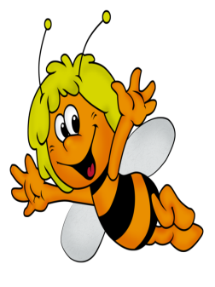
Составь из слогов слова, запиши их в бланк ответов. Найди лишнее слово и запиши его на отдельной строке.

mon

fee

cho

rot

cof

na

ten

car

na

to

ma

to

nis

ba

le

la

co

te

- Загадочная математика. (4 б.)
Выбери подходящий знак.
- Ten plus fifty > < = hundred.
- Twenty-eight plus sixty > < = eighty-eight.
- Ninety-one minus seventeen > < = four.
- Ninety divided nine > < = thirteen.
- Расшифруй пословицы.(6 б.)
- Stea ro stew-meho si stbe.
- Testas ferdif .
- Meti si neymo.

- Викторина «Лондон».(12 б.)

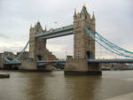
Ответь на вопросы и, используя ответы и шифр, найди ключевое слово из 6 букв.

- What is the most famous park in London?
- Where does the Queen live?
- What is the biggest wheel in Britain?
- This is the world’s most famous waxwork museum.
- What is the most popular place to meet in London?
- The biggest bell clock in the clock tower in Britain.
2 | 6 | 3 | 1 | 4 | 5
3 | 2 | 6 | 4 | 5 | 8

- Логические ряды. (10 б.)
Продолжите логические ряды четырьмя элементами. Объясните свой выбор.
- Apple, bread, cheese, dill, egg……………..
- Armchair, bedroom, clock, door………….
- Table, lamp, mirror, orange…………….
- One, eight, ten, nice……………………….
- Buy, bought, make, made, go, went………….
6.Прощай, лето! (9 б.) Отгадайте слово.
1.2 буква «дождя».
2.4 буква «ветра».
3.1 буква «очень».
4.2 буква «моря».
5.3 буква «солнца».
6.7 буква «ракетки»
7.2 буква «музея».
8.1 буква «кататься на велосипеде».
9.10 буква «песочных замков»
1 | 2 | 3 | 4 | 5 | 6 | 7 | 8 | 9

7. Разгадай SMS-сообщение. Представь, что на день твоего рождения ты получил такое сообщение. (10 б.)
HB.ATB.BBFN.
8.В мире профессий.(6 б.) 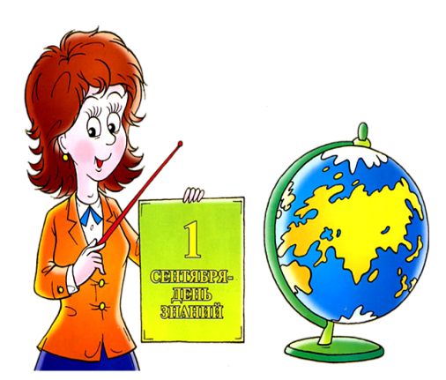

Разделите каждую линию на 2 профессии. Буквы каждого слова написаны по порядку.
1.
t | f | e | a | a | c | h | r | e | m | r | e | r
2.
s | p | p | o | o | r | l | t | i | s | c | m | a | e | n | m | a | n
3.
d | d | a | o | n | c | c | e | t | r | o | r

9.Зоопарк.(11 б.)
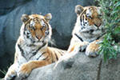
Cобери слова, разбитые на две или три части. Полученные слова запиши в бланк ответов.(11 слов)
ger | pu | roo | pen | dile
can | kan | guin | co | on
zeb | chee | mon | li | pe
dol | ga | ti | ra | tah
cro | li | ma | phin | key

10.Морской бой.(12б.)
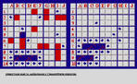
Нарисуй игровые поля. У каждого игрока должно быть 2 поля: собственное поле и поле для «стрельбы». Выбери карточку со словами (карточки находятся у учителя). Размести слова - «корабли» на собственном игровом поле. Расстановку слов - «кораблей» лучше начинать со слов с большим числом букв, а уже затем с меньшим.
Игрок №1 «стреляет» по полю противника, называя по-английски координаты клеточки (например,Q6). Если в этой клетке есть буква, игрок №2 должен сказать: «Попал». Игрок №1 записывает букву в клеточке Q6 на поле для «стрельбы» и снова «стреляет». Если один из соперников «попал» во все буквы какого-либо слова - «корабля», то его противник должен сказать: «Убит»,- и назвать последнюю букву «убитого» слова - «корабля», но само слово не говорить. Оба игрока зачеркивают эту букву крестиком.
По условиям размещения слова - «корабли» отделяются друг от друга пустой клеткой по вертикали, горизонтали и диагонали, то есть «стрелять» в эти клеточки нет смысла. Поставь знак «--- « во все клетки, расположенные на поле для «стрельбы» рядом с убитым» «кораблём». Все «убитые» слова запиши в бланк ответов.
Собственное поле. (У игрока №1)
 | A | B | C | D | E | F | G | H | I | J | K | L | M
1
2
3
4
5
6
7
8
9
10
11
12
13

Поле для «стрельбы» по противнику. (У игрока№1)
 | N | O | P | Q | R | S | T | U | V | W | X | Y | Z
1
2
3
4
5
6
7
8
9
10
11
12
13
У другого игрока поля выглядят наоборот.
Бланк ответов.

1 | Собираем мед.  Слова:
 | Лишнее слово:
2 | Загадочная математика
3 | Расшифруй пословицы.  1.  2.  3.  4.
4 | Викторина «Лондон».
 | Ключевое слово:
5 | Логические ряды.  1.  2.  3.  4.  5.
6 | Прощай, лето!  Слово:
7 | Разгадай SMS-сообщение  Текст сообщения:
8 | В мире профессий.
9 | Зоопарк.
10 | Морской бой. Ученик записывает «убитые» им слова. Максимальное количество слов-12 .

